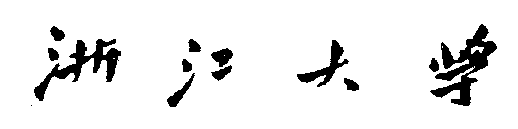



**题 目 脉冲神经网络SRM模型建模与仿真**

**姓 名** 周晴

**学 号** 11715025

**授课教师** 封洲燕

**专 业** 生物医学工程

**年 级** 2017级

**联系方式** 15356158217

目录

摘要 3

1 引言 4

2 方法 4

2.1 脉冲神经网络模型 4

2.2 脉冲响应模型 5

2.3 基于脉冲时间的突触可塑性 5

2.4 搭建环境 7

3 结果 7

3.1 SRM0神经元建模 7

3.2 STDP神经网络建模 7

4 讨论 9

参考文献 10

附录 11

程序说明 11

**摘要**

脉冲神经网络(Spiking Neural Network, SNN)被称为第三代神经网络，近年来由于其具有贴近生物大脑神经元的运作机制的特性，受到了广泛的研究和关注。现有的成熟脉冲神经网络模型包括Hodgkin-Huxley模型、Leaky Integrate and Fire(LIF)模型、Izhikevich模型以及脉冲响应模型(Spike Response Model, SRM)等。

传统的神经生物学研究认为突触连接的权重仅与脉冲发放频率有关，基于脉冲时间的突触可塑性(Spike timing dependent plasticity, STDP)的提出证明了脉冲发放时间间隔对神经元信息传递的编解码具有重要意义。因此本文主要针对SRM0模型与STDP特性进行建模仿真，探究时间序列是如何影响神经元连接权值的。实验程序采用Python实现，结果表明，当突触前后脉冲发放时间间隔较短，它们之间的有向连接权重就会增加，即更容易被激活。这证明了STDP特性使神经网络具有更高的可塑性和抗干扰性。

SNN从神经科学的角度出发，包含了生物神经元脉冲对时间的编解码操作，与ANN相比更接近自然界的信息传递方式。虽然目前SNN向算法转化还不太成熟，但相信未来SNN会有更大的发展前景。

1. **引言**

在现代神经科学研究中，探索神经编码、信息传递及处理的生理学机理越来越成为科学工作者关注的焦点。目前，对神经元及神经元网络进行建模的方法有多种。其中，人工神经网络(Artificial Neural Network, ANN)是一种应用类似于大脑神经元突触联接的结构进行信息处理的数学模型，ANN作为计算智能中的一个重要领域，先后经历了以感知器为代表的第一代神经网络，以Sigmoid函数为激活函数的第二代神经网络。近年来，被称作第三代神经网络的脉冲神经网络(Spiking Neural Network, SNN)的研究受到了广泛的关注[1]。

传统的人工神经网络，其输入和输出均为模拟量，这些模拟量从生物学角度可以解释为在一定时间内神经元释放脉冲的频率，即脉冲频率编码，输入、输出均为瞬时对应关系。然而，越来越多的研究表明，真实神经元的输出响应不仅与当前的输入有关，而且与过去的连续输入过程的累积记忆有关，表现为输出响应对输入过程的时滞效应和时间累积效应。与前两代相比，SNN将所要处理的信息编码到脉冲发放的时间上去，并且引入了可塑性的神经元突触，因此它更接近于当代脑神经科学对神经系统的认识，表现出比传统的人工神经网络更高的计算能力[2]。

为紧紧把握新一轮科技革命的浪潮，2016年我国提出了中国脑计划，即“脑科学与类脑科学研究”。其中类脑科学的研究，是通过类人脑神经网络模型和计算方法的建立以及通过类脑计算、处理以及存储设备技术的研究，开发新一代人工智能机器以及类脑机器人等。脉冲神经网络是最具有生物意义，运行机制最类似大脑的神经网络模型。在类脑科学研究中，脉冲神经网络占据核心地位，其低功耗、高性能的特点也是实现人工智能技术的新突破点。随着脑科学计划的进行，脉冲神经网络日益成为研究的焦点。

1. **方法**

**2.1** **脉冲神经网络模型**

在脉冲神经网络(Spiking Neural Network, SNN)中，神经元的状态由膜电势和激活阈值决定。神经元的膜电势由来自上一层神经元的突触后电势决定，当神经元的膜电势升高到激活阈值时，神经元会产生一个脉冲(spike)，这个脉冲通过神经元的轴突传递到下一神经元中。脉冲沿着突触传递的过程需要一定的时间，这个时间被称为突触延迟[3]，脉冲神经元激活过程如图2.1所示。

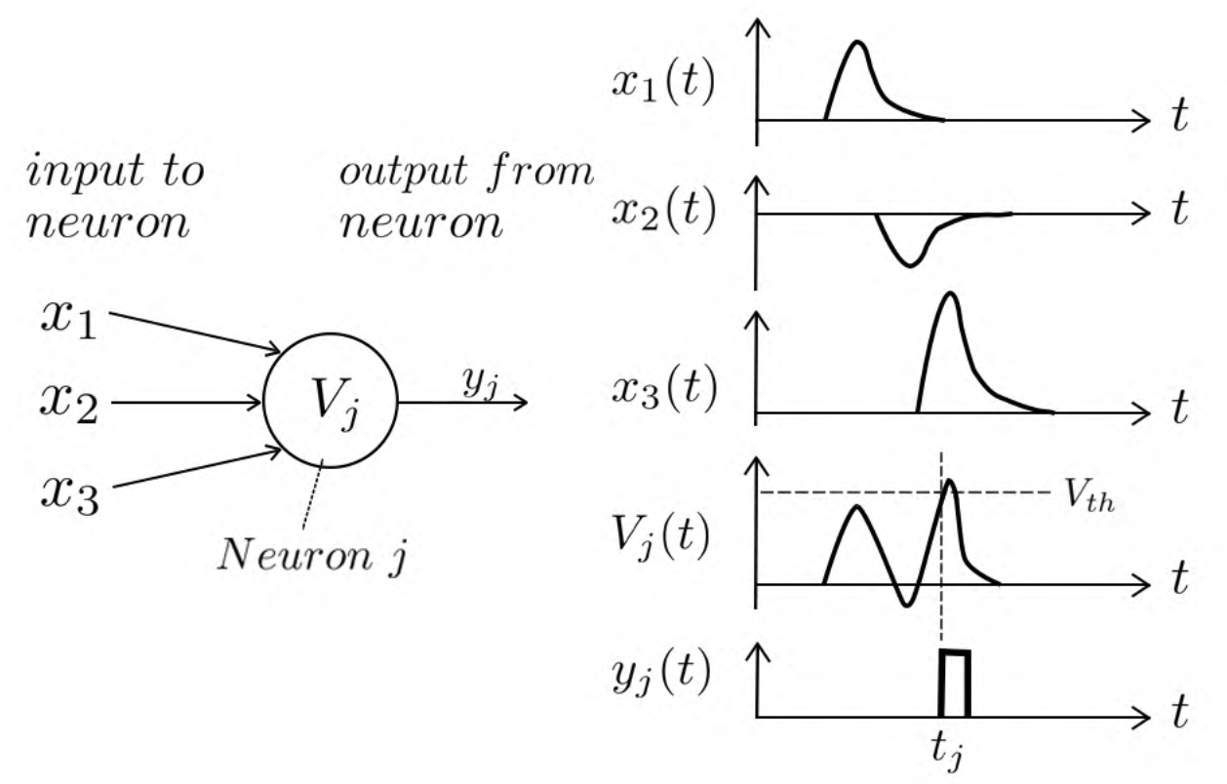

图2.1 脉冲神经元激活过程

目前关于脉冲神经元模型的研究已经非常详尽，包括Hodgkin-Huxley模型、Leaky Integrate and Fire(LIF)模型、Izhikevich模型和脉冲响应模型(Spike Response Model, SRM)等。其中Hodgkin-Huxley模型精确地描绘出膜电压的生物特性，能够很好地与生物神经元的电生理实验结果相吻合，但是运算量较高，难以实现大规模神经网络的实时仿真，LIF模型运算量小，但牺牲了精确度。Izhikevich模型结合了两者的优势，生物精确性接近H-H模型，运算复杂度接近LIF模型。SRM模型是LIF模型的推广，将瞬态阈值和一般化线性方程结合起来。

**2.2** **脉冲响应模型**

在脉冲响应模型(Spike Response Model, SRM)中，神经元的状态仅由膜电位 $V_{m}$ 描述，并且运用了三个不同的核函数来表示外界输入和自身激活状态对膜电势的影响。当膜电势 $V_{m}$ 升高到激活阈值 $ϑ$，即 $V_{m}\left(t\right)=ϑ, dV_{m}\left(t\right)/dt>0$ 神经元发出脉冲[4,5]。令 $V_{m}(t)$ 表示神经元 $i$ 的膜电势，用 $\hat{t_{i}}$ 表示该神经元上一次激活的时刻，则神经元膜电势在 $t$ 时刻的状态为：

$$V_{m}\left(t\right)=η\left(t-\hat{t_{i}}\right)+\sum_{j}{ω_{ij}}\sum_{f}{ϵ_{ij}\left(t-\hat{t_{i}},t-t_{j}^{\left(f\right)}\right)+\int_{0}^{∞}{k(t-\hat{y_{i}},s)I_{ext}(t-s)ds}}$$

其中 $t_{j}^{\left(f\right)}$ 表示突触前神经元 $j$ 第 $f$ 次发出脉冲的时刻， $ω_{ij}$ 表示突触连接权重。核函数 $η(*)$ 表示神经元激活后的不响应期，描述了神经元发出脉冲后到恢复至静息电位的动态过程。核函数 $ϵ(*)$ 表示神经元接受到的脉冲信号对膜电势的影响。

经典的脉冲响应模型比较复杂，若我们假设外界输入电流 $I_{ext}$ 非常弱，膜电势的升高主要由突触前神经元发出的脉冲信号引起，则可以忽略 $k(*)$ 项。假设输入到神经元 $i$ 的脉冲信号对神经元膜电势的影响与该神经元上一次发出脉冲的时间无关，则可以忽略掉 $ϵ_{ij}\left(t-\hat{t_{i}},t-t_{j}^{\left(f\right)}\right)$ 中的 $t-\hat{t_{i}}$ 项[6]。因此简化的脉冲响应模型可以记为：

$$V_{m}\left(t\right)=η\left(t-\hat{t_{i}}\right)+\sum_{j}{ω_{ij}}\sum_{f}{ϵ_{0}\left(t-t_{j}^{\left(f\right)}\right)}$$

其中核函数 $η(*)$ 和 $ϵ(*)$ 分别记为：

$$η\left(s\right)=δ\left(s\right)-η_{0}exp⁡(-s/τ_{m})$$

$$ϵ\left(s\right)=\frac{1}{1-\frac{τ_{c}}{τ_{m}}}\left(\exp\left(-\frac{s}{τ_{m}}\right)-\exp\left(\frac{s}{τ_{c}}\right)\right)$$

**2.3** **基于脉冲时间的突触可塑性**

在基于频率的突触可塑性模型中，突触权重的改变主要取决于突触前和突触后的平均尖峰放电率。最近的神经系统研究表明，神经元的信息在尖峰时间之间进行编码，不只是在于它们的平均放电率，每一个尖峰放电的精确时刻对于突触的可塑性有显著的影响，即基于脉冲时间的突触可塑性(Spike timing dependent plasticity, STDP)。突触后电位分为兴奋性和抑制性，使膜电位增加的突触后电位称为兴奋性突触后电位(EPSP)，使膜电位减小的突触后电位称为抑制性突触后电位(IPSP)。

1949年，Hebbian通过实验研究提出神经网络的学习过程最终发生在神经元之间的突触部位，突触的连接强度随着突触前后神经元活动而变化。他首次明确描述了突触可塑性，认为“如果一个细胞A的轴突离细胞B足够近，并且细胞A能够重复的持续的激发细胞B，那么他们之间的连接强度会增加”。这就是著名的Hebbian假说。

STDP规则不同于传统的Hebbian学习模型，后者强调放电动作电位一起产生时使得彼此之间联系的神经元。STDP则根据所有突触前和突触后神经元的尖峰放电时刻的作用计算突触权重的改变，其中每一对突触前后神经元对权值的影响是突触前后神经元放电时间的函数[7]。

STDP函数总权重的改变形如：

$$∆w_{j}=\sum_{f=1}^{N}{\sum_{n=1}^{N}{W\left(t_{i}^{n}-t_{j}^{f}\right)}}$$

其中 $W(x)$ 表示一个二相STDP函数（也称学习窗），权值更新规则如下：

$$W\left(x\right)=A_{+}\exp\left(-\frac{x}{τ_{+}}\right) for x>0$$

$$W\left(x\right)=-A_{-}\exp\left(\frac{x}{τ_{-}}\right) for x<0$$

STDP函数原理图如图2.2所示[8]。突触连接的改变主要集中在突触前后发生的60个spike时间内。

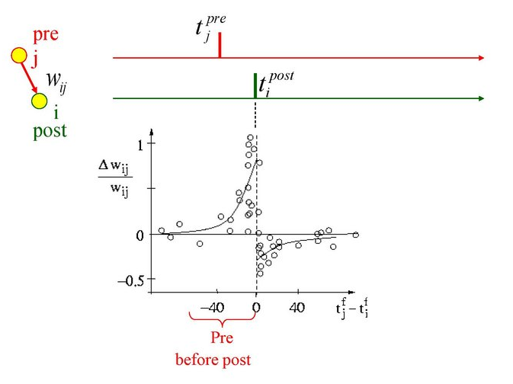

图2.2 STDP原理图

**2.4** **搭建环境**

本次建模仿真采用Python语言实现，程序实现平台为JetBrains PyCharm 2017.3.1。

Python是一种解释型、面向对象、动态语义、语法优美的脚本语言，自1989年由Guido van Rossum发明，经过二十余年的发展，已经成为一种应用广泛的跨平台语言。它提供了许多内置的数据库模块，如列表、字典以及内置数据库模块等，并且它通过对象引用机制来自动管理变量内存空间的申请和释放，避免了C或C++中管理指针对象带来的工作量。此外，Python拥有庞大的第三方工具库，包括科学计算工具库Numpy、Scipy，绘图库Matplotlib等。

1. **结果**

**3.1** **SRM0神经元建模**

采用SRM0模型对神经元进行建模仿真，神经元连接如图3.1所示。

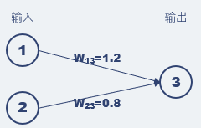

图3.1 神经元连接

仿真结果如图3.2所示。

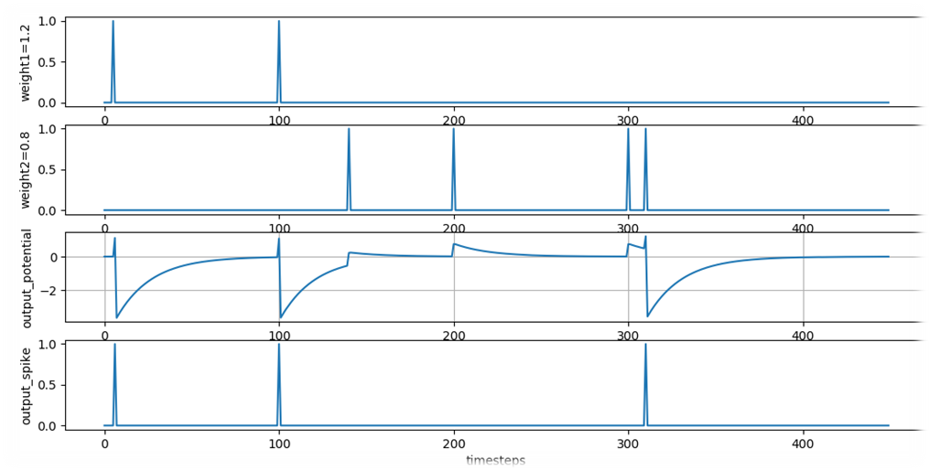

图3.2 SRM0神经元模型仿真结果。从上到下依次是神经元1的输入脉冲信号、神经元2的输入脉冲信号、输出神经元膜电势变化、输出神经元脉冲发放情况。

**3.2** **STDP神经网络建模**

对SRM0神经元的基于脉冲时间的突触可塑性进行仿真实验，输入信号为泊松分布的0/1脉冲信号，如图3.3所示。

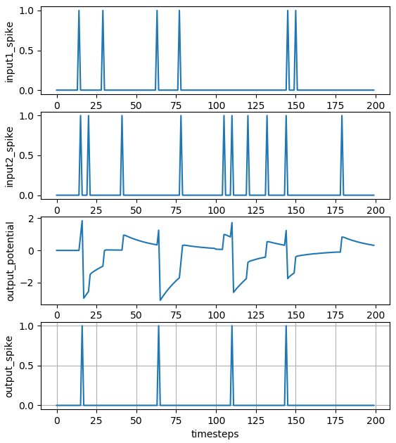

图3.3 输入泊松分布的脉冲信号

为了对比STDP的效果，我们采用固定权值的神经元连接进行对比，权值固定和具有STDP权值更新的仿真结果分别如图3.4和3.5所示。

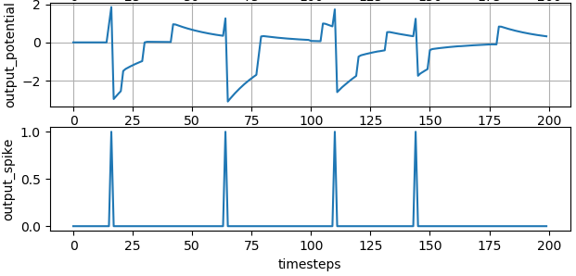

图3.4 权值固定情况仿真结果

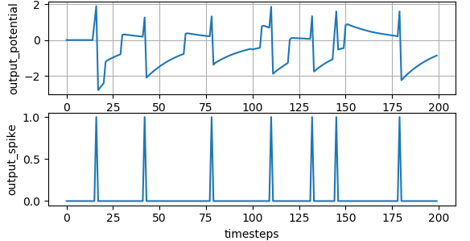

图3.5 STDP权值更新情况仿真结果

此外，我们还绘制了STDP情况下神经元权值随时间变化更新的曲线图，如图3.6所示。

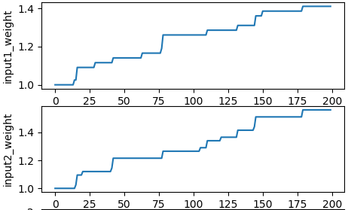

图3.5 STDP权值更新曲线

1. **讨论**

本次建模主要基于SRM0模型和神经网络的STDP特性进行了建模与仿真，基本实现了简单前馈网络造成神经元膜电位的动态变化和脉冲的发放。对比了神经网络由于STDP特性产生的权值更新与权值固定条件下的输出结果，当突触前神经元的脉冲发放时间点在突触后神经元发放的较短时间前，这两神经元之间的有向连接权值就会增加。久而久之，该突触后神经元对特定突触前神经元“敏感性”增加，更容易被其激活。这证明了STDP特性使神经网络具有更高的可塑性和抗干扰性。

由于时间精力有限，未能对较大规模的SNN进行建模研究，因此未能体现出STDP特性在大型神经网络下的优势。因脉冲神经网络具有较高的复杂性和并行性，仅仅通过软件很难将其强大的计算能力发挥充分，Matlab中的Simulink平台具有强大的建模仿真功能，已经应用在脉冲神经网络传播模型的建模和仿真中[9]，结合Simulink对SNN的仿真也是一个应当重视的研究工作。

与传统神经元建模相比，SRM0模型有效的提取了神经元的核心特性，选择用膜电势代表神经元的状态，包含了神经元对接收到的脉冲信号的响应以及脉冲发放后的不应期效应这两个核心特性。与传统人工神经网络中的神经元模型相比，SNN又从神经科学的角度出发，包含了生物神经元脉冲对时间的编解码操作，更接近自然界的信息传递方式。虽然目前SNN的训练算法还不太成熟，但已经不断有传统的ANN向SNN转化的研究出现。相信未来SNN会有更大的发展前景。

**参考文献**

[1]. Mass W. Networks of spiking neurons: the third generation of neural

network models[J]. Neural Networks, 1997, 10(9): 1659-1671.

[2]. Mass W． Fast Sigmoid networks via spiking neurons[J]. Neural Computation, 1997, 9(2): 279-304.

[3]. Gerstner W, Kistler W M. Spiking Neuron Models: Single Neurons, Populations, Plasticity[M]. New York, Cambridge University Press, 2002.

[4]. 程龙,刘洋. 脉冲神经网络: 模型、学习算法与应用[J/OL]. 控制与决策: 1-16.

[5]. Wulfram Gerstner (2008) Spike-response model. Scholarpedia, 3(12):1343.

[6]. Maass W. Computation with Spiking Neurons[M]. Cambridge: MIT Press, 2003.

[7]. Jesper Sjöström and Wulfram Gerstner (2010) Spike-timing dependent plasticity. Scholarpedia, 5(2):1362.

[8]. Bi, G. Q. and Poo, M. M. (1998). Synaptic modifications in cultured Hippocampal neurons: dependence on spike timing, synaptic strength, and postsynaptic cell type. J Neurosci, 18:10464-72.

[9]. 李宏伟,吴庆祥.基于Simulink平台的脉冲神经网络前向传播模型的建立与仿真[J].计算机应用与软件,2015,32(03):236-238+257.

**附录**

**程序说明**

Python程序中包含四个.py文件，其中：

main.py为运行主程序

spiking.py为SRM0神经元模型仿真函数

learning.py为STDP权值更新函数

tools.py中包含一些辅助函数，如生成泊松分布的脉冲输入信号等。